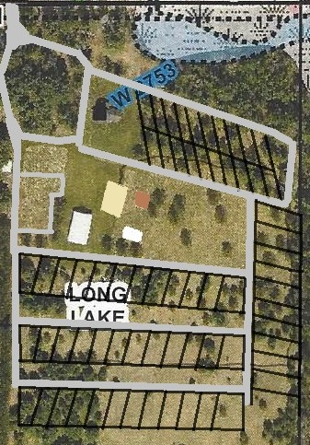

Overflow Parking

Slacklines & Ninja Line Park

Play Area

Volleyball

Playground

Horseshoes

**Swim Area**

Dump station

Laundry &

Restroom

Office

Showerhouse

**A19**

**A20**

**A18**

**A17**

**A16**

**A15**

**A14**

**A13**

**A12**

**A10**

**A11**

**A9**

**A8**

**A7**

**A6**

**A5**

**A4**

**A2**

**A3**

**A1**

**D12**

**D9**

**D8**

**D7**

**D6**

**D5**

**D4**

**D3**

**D2**

**D1**

**D11**

**C1**

**C2**

**C3**

**C9**

**C8**

**C7**

**C6**

**C5**

**C4**

**C11**

**C12**

**D10**

**C10**

**B12**

**B11**

**B10**

**B9**

**B8**

**B7**

**B6**

**B5**

**B4**

**B3**

**B2**

**B1**

**E1**

**E2**

**E3**

**E4**

**E5**

**E6**

**E7**

**E8**

**E9**

**E10**